Общественная Организация ”Центр Защиты Слуха”
Мун. Бельцы, ул. Ч. Порумбеску, 3, к. 2

ГОДОВОЙ ОТЧЕТ О ДЕЯТЕЛЬНОСТИ
за отчетный период: январь – декабрь 2025 г.

- ИНФОРМАЦИОННО-ОБРАЗОВАТЕЛЬНАЯ ДЕЯТЕЛЬНОСТЬ, ПОПУЛЯРИЗАЦИЯ ЗДОРОВОГО ОБРАЗА ЖИЗНИ.

В соответствии с Уставом организации и на основании Договора о некоммерческом партнерстве от 24.07.2025 г., заключенного с Управлением образования, молодежи и спорта Примэрии мун. Бэлць, в отчетном периоде реализованы следующие мероприятия:

1.1. Разработка методического обеспечения: подготовлены специализированные материалы, презентации, лекции и наглядные материалы по темам профилактики ранней тугоухости у молодежи, гигиены слуха и анализа рисков использования электронных систем доставки никотина (вейпинга).
1.2. Лекционная работа:
- 23.07.2025: Проведена лекция в Гимназии №14 (48 слушателей). Тематика: «Профилактика потери слуха в молодом возрасте».
- Лектор Амелия Врабие.
- 13.11.2025: Семинар в Гимназии №2 (42 слушателя). Ответственное лицо: директор Ройтман М. Э. Лектор: д.т.н. Лобеев Ю. С.
- 27.11.2025: Информационная сессия в ТЛ им. Штефана чел Маре. Получен положительный отзыв от администрации (зав. по воспитательной работе Гуцу В. Н.).
- Лекторы Амелия Врабие. Лобеев Ю.С.
- 04.12.2025: Теоретический семинар в ТЛ им. Л. Благи по вопросам современных угроз слуху, обусловленных массовым применением акустических индивидуальных устройств.
- Присутствовало 42 старшеклассника,
- Лектор Врабие А. Отзыв зам. Директора г-жи А. Бурденюк прилагается.
- Ноябрь-декабрь 2025 г.: Теоретический лицей им. Д. Кантемира.
- Проведены массовые информационно-образовательные мероприятия с привлечением волонтеров из числа старшеклассников лицея. Оказана методическая помощь в разработке волонтерами лекций по теме сохранения слуха у молодежи. Количество волонтеров, проводивших лекции составляет 14 человек (11 Б класс).
- Общее количество слушателей 5-х - 11-х классов составило 480 чел.

- МОДЕРНИЗАЦИЯ и благоустройство спортивно-оздоровительной площадки «LAKELAND», по ул. Пушкина 43.

Работы по благоустройству спортивной площадки по адресу: мун. Бэлць, ул. Пушкина, 43, выполнены на основании авторизации на строительство и проектно-сметной документации.

2.1. Технические показатели выполненных работ:
- Планировка и расчистка территории общей площадью 320 м^2.
- Установка бордюрного камня (54 пог. м) и устройство твердого покрытия игрового поля (162 м^2).
- Монтаж малых архитектурных форм (6 единиц скамей) и спортивного оборудования (волейбольная сетка, входные ворота, контейнер для хранения спортивного инвентаря).
- Асфальтирование подъездных путей к складскому помещению.
- Внедрение систем безопасности: установка камер видеонаблюдения и автоматизированного ночного освещения.
2.2. Приемка объекта: По завершении работ проведена финальная топографическая съемка и подписан Акт окончательной приемки. Основной объем работ выполнен волонтерским корпусом Ассоциации.

- ЭКСПЛУАТАЦИЯ ОБЪЕКТА И СПОРТИВНО-МАССОВАЯ РАБОТА

Спортивный сезон на объекте «LAKELAND» открыт 01.06.2025 г.
3.1. Оказанные услуги: Обеспечен бесплатный доступ к секциям настольного тенниса (при поддержке Спортивной школы №1 и Федерации настольного тенниса РМ) и волейбола.
3.2. Статистика посещаемости: Общее число бенефициаров за 2025 год составило 290 человек, из которых 190 — несовершеннолетние.
3.3. График работы: Объект функционировал ежедневно (кроме понедельника) с 08:00 до 20:00. Учет велся в соответствующем Журнале регистрации посещений и отзывов. Волонтеры организации обеспечивали распорядок работы, дежурства, выдачу инвентаря, уборку и сохранность.

- СОЦИАЛЬНЫЕ МЕРОПРИЯТИЯ

В рамках празднования Международного дня защиты детей (01.06.2025) организовано культурно-спортивное мероприятие для жителей микрорайона «Бельчанка».
4.1. Состав участников: 14 детей и 12 родителей.
4.2. Содержание программы: В рамках реализованных образовательных и досуговых мероприятий были организованы турниры по шахматам, бадминтону и настольному теннису, конкурсы рисунков на асфальте, а также тест по оценке знаний в области местной истории под названием ”Знаешь ли ты свой родной город?“. Данные мероприятия были направлены на стимулирование активного участия, развитие когнитивных и социальных компетенций бенефициаров, а также на продвижение местных культурных ценностей. Оценка воздействия мероприятия, осуществлённая посредством сбора и анализа обратной связи от участников, свидетельствует о высоком уровне удовлетворённости и повышенной степени вовлечённости, подтверждая актуальность и эффективность реализованных мероприятий.

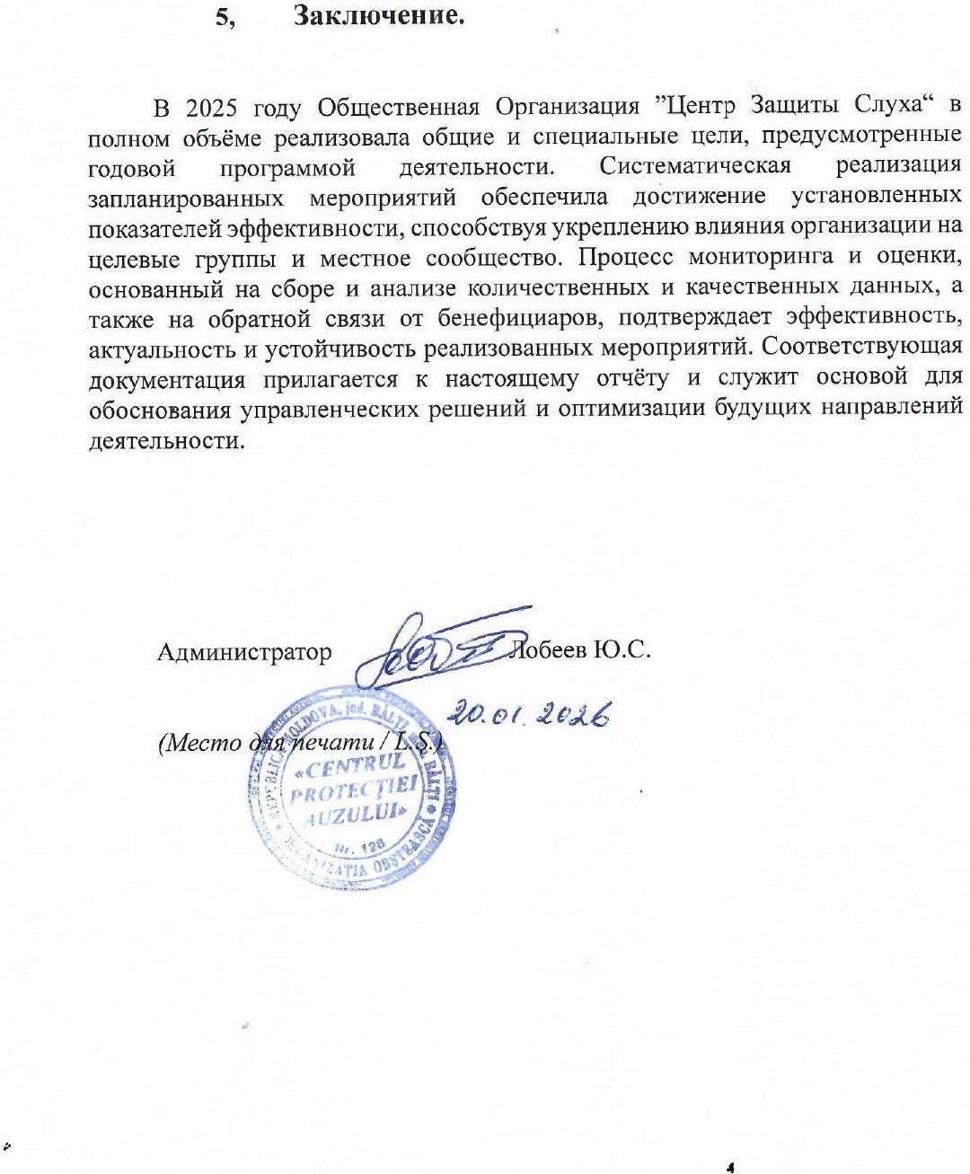

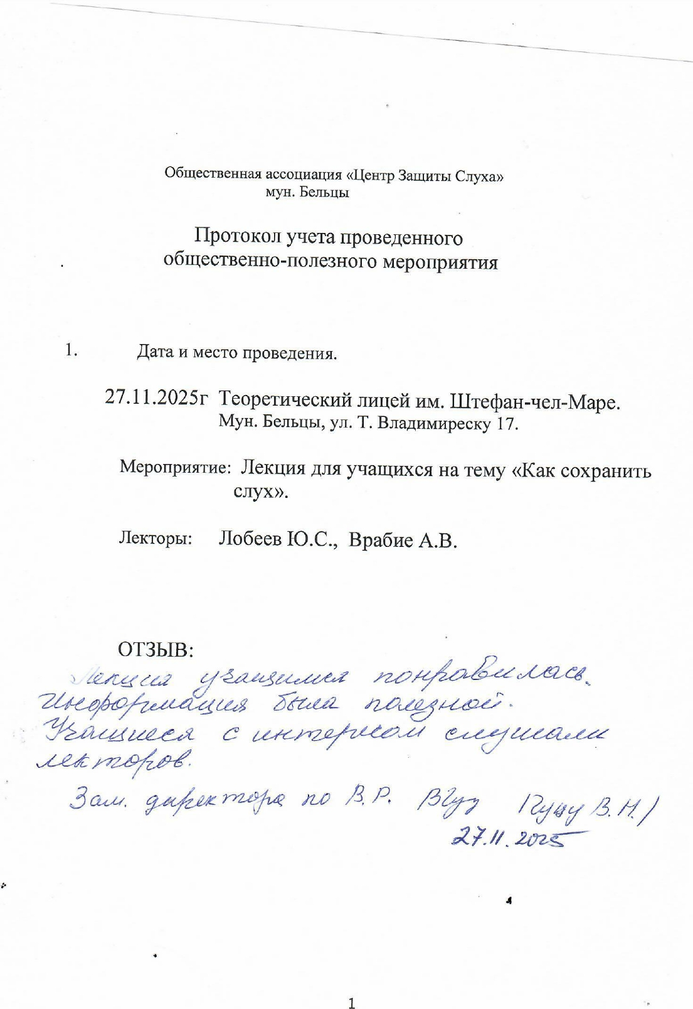
Фиг. 1. Отзыв об лекции в Теоретическом Лицее ”Штефан чел Маре” от 27.11.2025
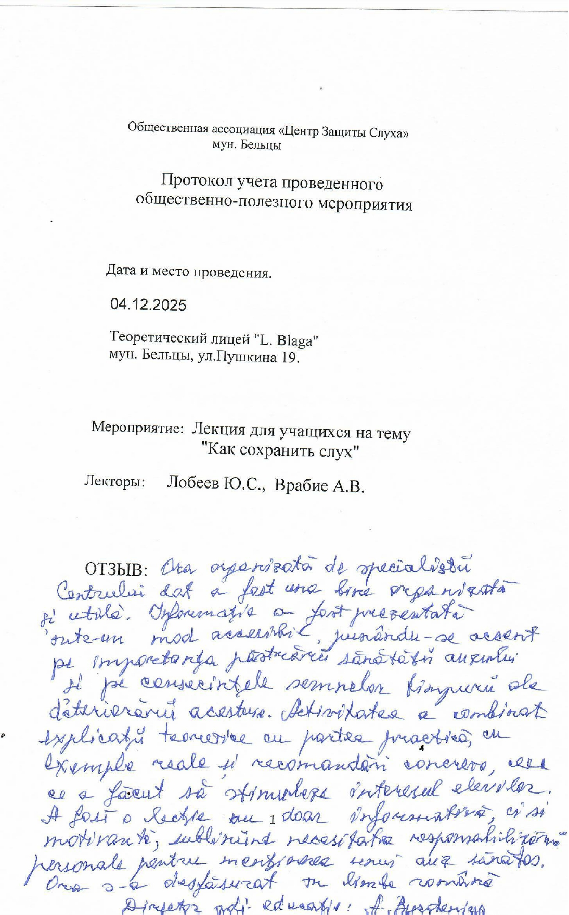
Фиг. 2. Отзыв об лекции в Теоретическом Лицее ”Лучиан Блага” от 04.12.2025

